

**浙江农林大学信息工程学院**

**课 程 作 业 说 明**

**课程名称：**  安卓应用开发技术

**作业名称：**  模仿120306的APP设计

**专 业：**  计算机科学与技术

**班 级：**  计算机153班

**组 长：**  章浩栋

**小组成员：**  倪 畅、 何浩然

**指导教师：**  邓 飞

**设计地点：**  学10

**设计时间：**  2017年12月

**目 录**

1. 实验任务 ………………………………………………………………………… 2

1. 1 任务目标 ………………………………………………………………………………………… 2

1. 2 小组分工 ………………………………………………………………………………………… 2

1. 3 任务陈述 ………………………………………………………………………………………… 2

1. 4 需求分析 ………………………………………………………………………………………… 2

1. 实验环境 ………………………………………………………………………… 3
2. 设计分析 ………………………………………………………………………… 3

3. 1 功能设计分析 ……………………………………………………………………………… 3

3. 2 模块设计分析 ……………………………………………………………………………… 5

3. 3 逻辑设计分析 ……………………………………………………………………………… 6

3. 4 数据库设计分析 …………………………………………………………………………… 6

1. 实验步骤与结果 …………………………………………………………… 8
2. 实验代码分析（部分）…………………………………………………… 17

5. 1 ListActivity.java中关于RecyclerView的数据处理 ………………………… 17

5. 2 RecyclerView的Item自定义xml设计效果浏览 …………………………… 18

5. 3 ExitApplication.java的编写（Activity栈的构建） ………………………… 18

1. 设计总结 ……………………………………………………………………… 19

**一． 实验任务**

1. 1 任务目标

使用Android代码，编写一款Android系统下运行的类似于“12306”的火车票售卖APP。

1. 2 小组分工

数据库建立和主体程序设计：章浩栋，何浩然、倪畅；

UI界面设计和数据的处理：章浩栋。

1. 3 任务陈述

实现查询车票，购买车票，确认已购买车票的基本购票流程功能，以及解决购票中的异常处理问题。实现部分其他功能完善丰满系统。

1. 4 需求分析

随着智能手机的用户数量快速发展和智能终端技术的完善，互联网已经逐步渗入到生活的每一部分。交通、旅游行业的传统商业模式已经开始发生了转变，人们追求越来越便捷的消费形式，成为了他们转型升级的一个大方向。各大运营商都在不断推出新服务和新产品来适配移动互联技术平台，功能涵盖信息查询、在线预定支付等等，形成帮助用户制定出行计划，互动分享在内的一站式服务。

高铁动车的普及，列车服务的推陈出新，铁路设备的升级维护，让铁路成为大多数人出行的优先考虑选择。铁路12306是中国铁路总公司推出的官方手机购票客服端，具有简洁美观界面和丰富的信息内容，购票操作也完善，是网上在线预定购买火车票APP的首选。铁路12306APP解决了容纳全国铁路信息的大信息量，处理大数量用户预定购买等等的冗杂问题，是行业内的一个标杆产品。而我们选择模仿12306做一个铁路售票系统，能比较全面地学习使用设计安卓APP 的技巧和项目，也能对当下火热的互联网技术平台有一个接触，能明白什么样的产品更能获捧。本次设计以实现购票操作为主要内容，辅以添加其他服务为系统加分。

**二． 实验环境**

操作系统： Windows 10

开发工具： Android Studio 3.0

数 据 库： SQL Server 2017

运行环境： Android版本5.1.1安卓手机

**三． 设计分析**

3. 1 功能设计分析

该APP模仿12306官方火车票售卖系统设计，小组成员根据自身能力将其中部分环节简化，主要实现筛选车票条件->查询车票信息->选择具体车次->用户登录->支付车票->系统出票->查询已购车票信息的一个基本流程功能，如图3 - 1。为丰富系统其它功能，设计了手机核验验证，以及链接至外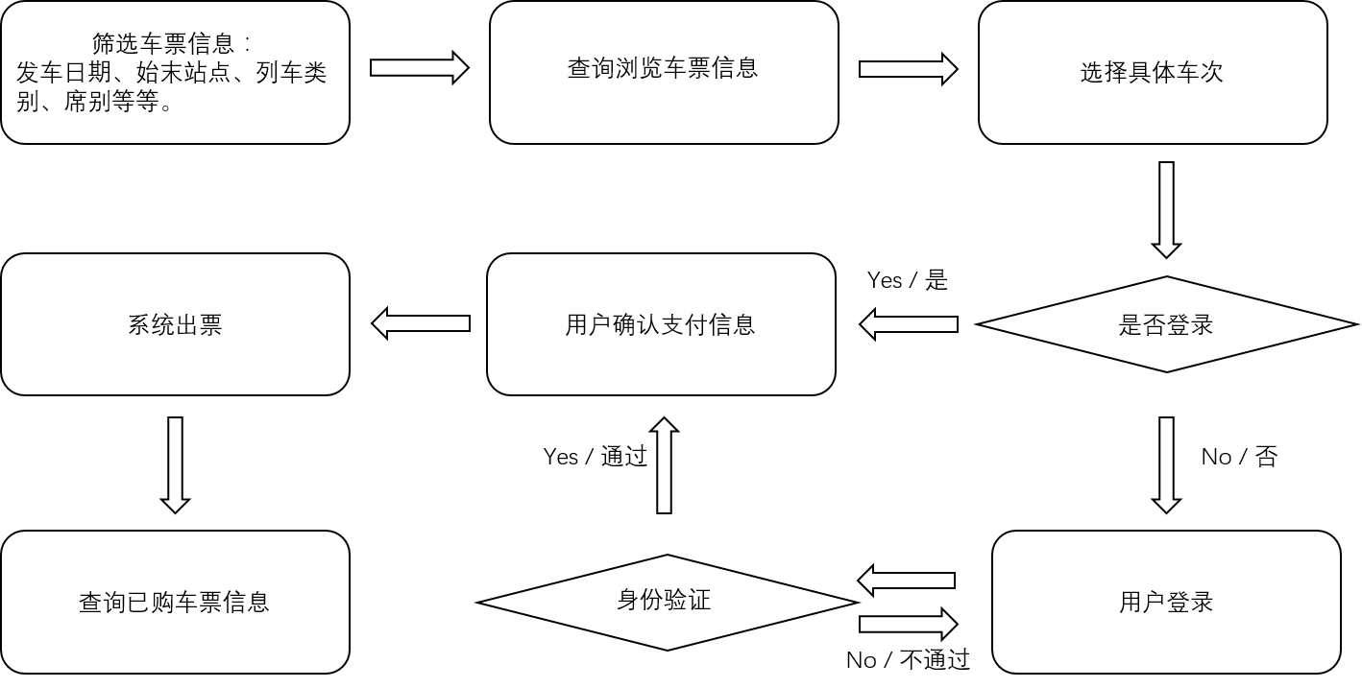部第三方手机应用APP和网页的功能。

图3 - 1

具体环节功能分析如下：

3. 1. 1 筛选车票条件功能设计

提供给用户选择始末车站（北京、上海、杭州、义乌等），出发日期，出发时间，车票席别，列车类别，是否为学生票的筛选条件。

3. 1. 2 查询车票信息功能设计

列表呈现车票信息汇总表，依次为列车车次、始末站（是否为起始站或终点站）、是否可用身份证上车、出发时间、花费时间、到达时间，各席别座次的余票量。

3. 1. 3 用户登录功能设计

用户名格式为注册用户名、邮箱、手机号码。支持在线注册登录、忘记密码功能。可设置记住密码，自动登录。

用户输入用户名和密码登录后，系统提示核对身份信息，若错误会报警“用户名或密码错误，或用户不存在，请重新登录。”，若正确提示登录成功，进入下一步。

3. 1. 4 支付车票功能设计

用户核对选择车票信息，依次为列车车次、始末站（是否为起始站或终点站）、是否可用身份证上车、出发时间、花费时间、到达时间、选择座次席别、票价。

添加乘客信息包括（乘客姓名、 身份证号、 手机号码），之后选择提交订单，确认支付。

3. 1. 5 查询已购车票功能设计

提供查询已完成订单信息依次为乘客信息和车票信息。

3. 1. 6 其它功能设计

用户填写验证手机号码，接收短信验证码并输入，实现手机与用户账号的验证绑定。

可唤醒“滴滴打车”、“饿了么”、“携程旅行”等APP提供约车、订餐、旅游休闲等服务。

3. 2 模块设计分析

整个系统按模块划分主要分为四大块，即四个主界面，分别为车票预订、商旅服务、订单查询、我的12306。

3. 2. 1 车票预订模块

主界面模仿12306的主界面布局，整体采用ScrollView控件实现下拉效果，其余部分采用Button、TextView和其他控件之间的配合做到用户筛选的选项。

子页面的车票查询界面使用RecyclerView控件，实现自定义效果的Item布局，呈现各项车票信息。用户登录界面使用Edit控件，提供用户输入用户名密码。支付确认界面设计了一个计时器达到计时跳转效果，页面布局也由几项基本控件配合实现。

3. 2. 2 商旅服务模块

添设了几个ImageView。因为该模块不在主要设计范围内，所以内容比较简单。

3. 2. 3 订单查询模块

使用TextView控件，罗列乘客信息和车次信息，内容联系之前的用户操作，随车票预订环节的完成发生改变。

3. 2. 4 我的12306模块

Button和TextView控件配合形成条目状选项的效果。调用库函数实现点击链接至第三方网页和手机应用的效果。“关于”子页面显示本APP详情介绍。

3. 3 逻辑设计分析

因为本系统划分成四个模块，所以排除四个主界面之外，其余子界面的衍生全部基于主页面之上，并且四个主界面在界面逻辑上互不相关，一一独立。具体实现方法为自定义一个ExitApplication类，单例管理Activity，成为一个链表栈，每生成新子页面则向内添加，生成新主页面则先清空后向内添加，达到子页面阶段返回操作可返回上一页面，主页面返回操作直接退出程序的效果。另四个模块的数据逻辑设计为即时更新，即时共享。

3. 4 数据库设计分析

数据库建立在个人云服务器上，通过asp.net网页连接后台数据库实现数据读取和储存。

计算机名： 101.132.127.131 用户名： ChangNI

针对火车票购票，通过对网上订票购票流程和数据内容的分析，设计了对于的表结构和数据项。

TrainList. Train表：车次，起始站ID，出发站，发车时间，是否凭身份证上车，花费时间，终点站ID，终点站，到站时间，商务座余量，一等座余量，二等座余量，无座余量，发车日期。

Train. Users表：用户名， 密码。

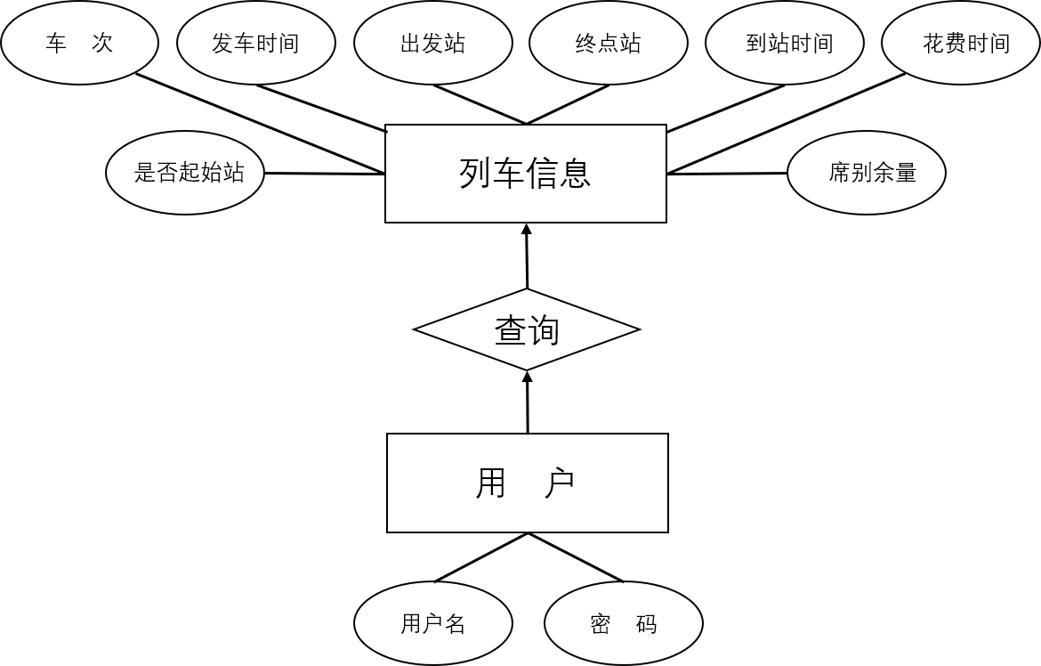具体如图3 - 2所示。

图3 - 2

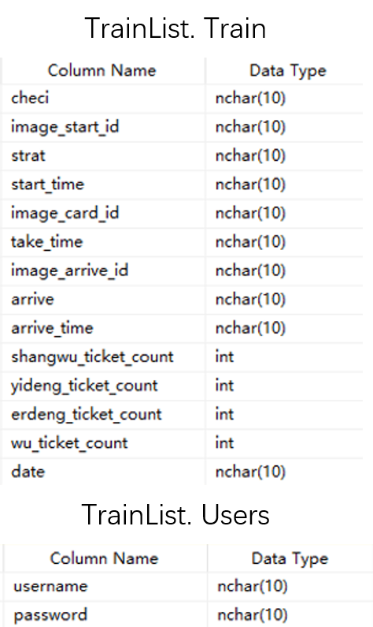数据字典如图3 – 3。

图3 – 3

**四． 实验步骤与结果**

1. 安装程序在手机。

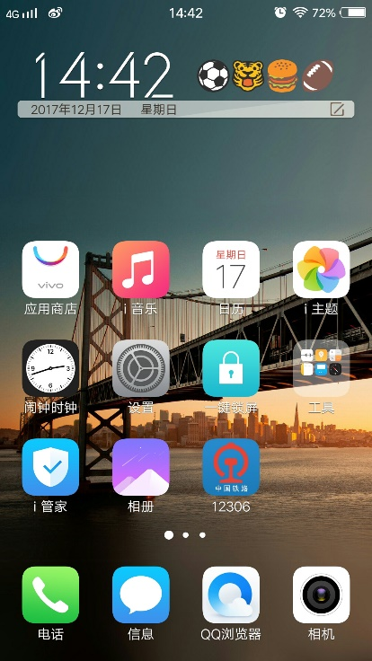

图4 - 1

2. 欢迎界面。

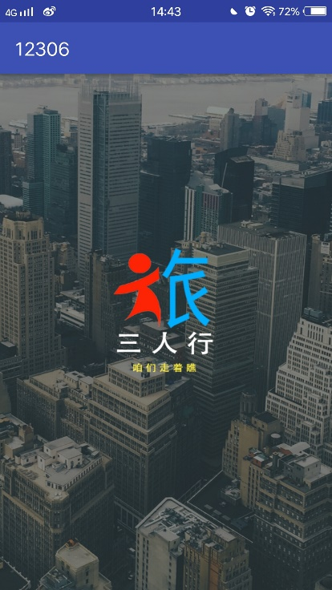

图4 - 2

3. 车票预订主界面，用户选择筛选条件。

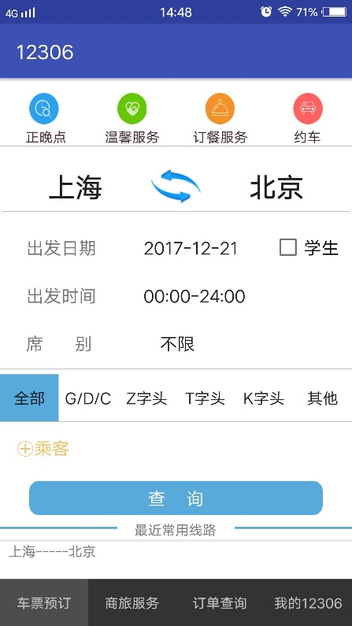

图4 - 3

4. 点击“查询”按钮进入车票信息查询界面（后一天日期操作）。

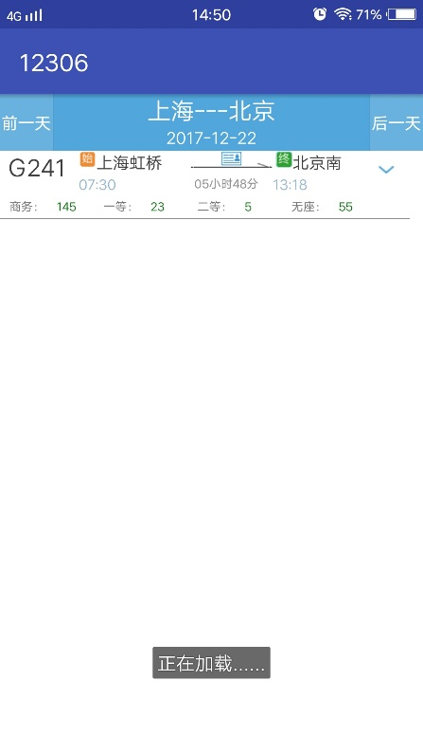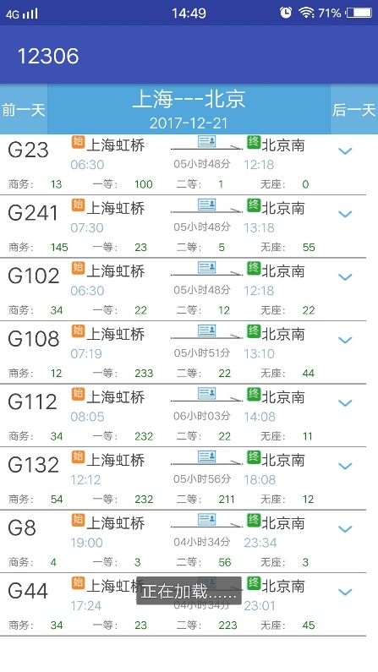

图4 – 4 图4 - 5

5. 选择具体车次，跳转用户登录界面（错误异常报错）。

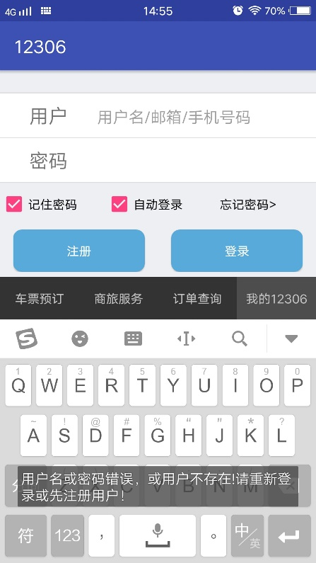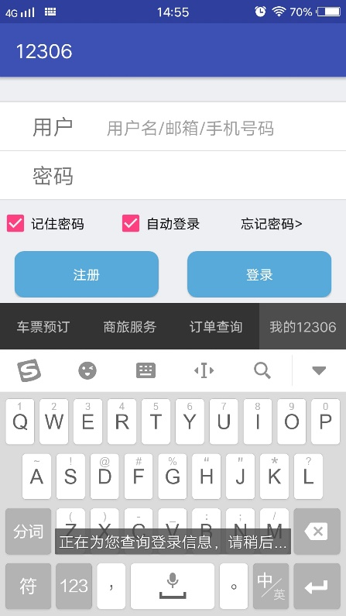

图4 – 6 图4 - 7

6. 登录成功，进入支付确认界面。

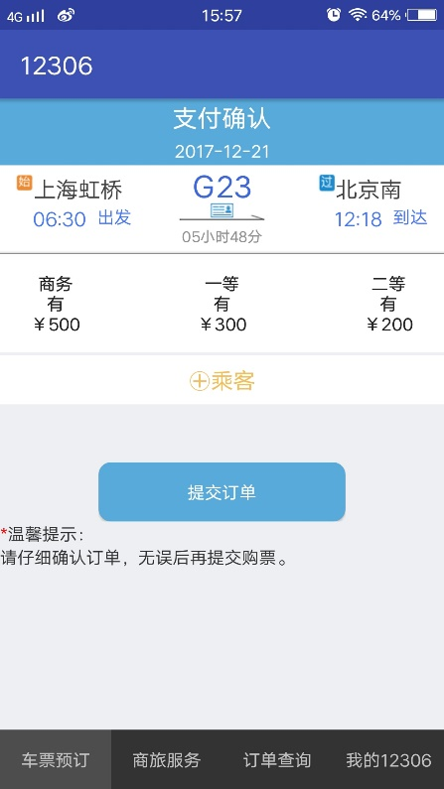

图4 - 8

7. 点击“添加乘客”按钮，跳转至乘客信息添加界面，点击“确认添加”按钮，跳转回支付确认界面。

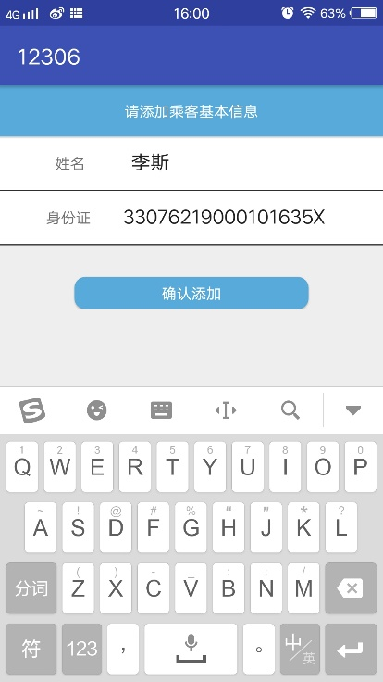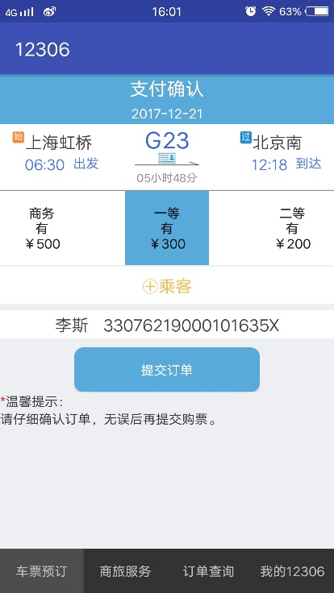

图4 – 9 图4 - 10

8. 点击“提交订单”按钮，跳转至支付成功界面，提示正在出票。点击按钮返回至车票预约主界面。

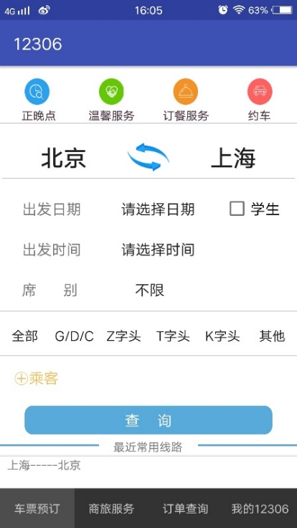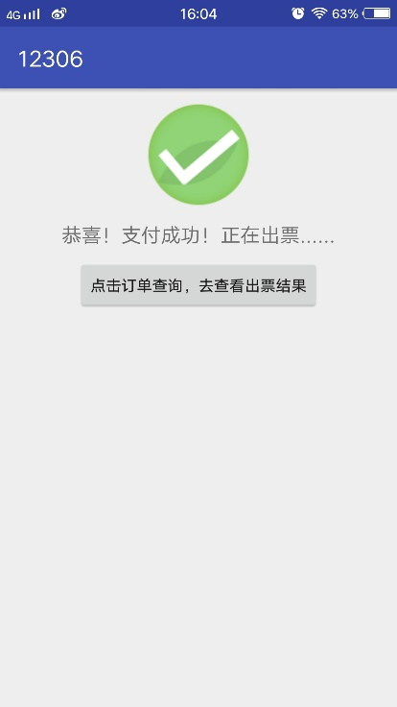

图4 – 11 图4 - 12

9. 点击下方“订单查询”，查看出票结果。

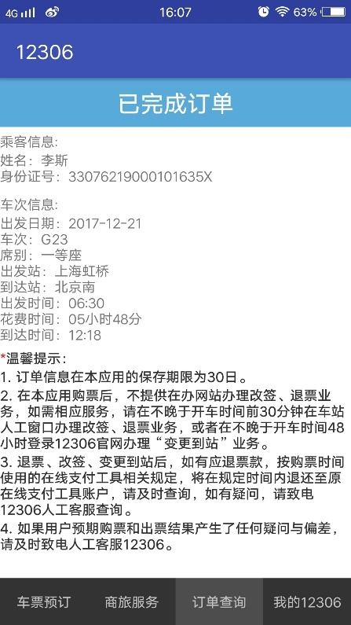

图4 - 13

10. 点击下方“商旅服务”按钮，跳转至商旅服务主界面。

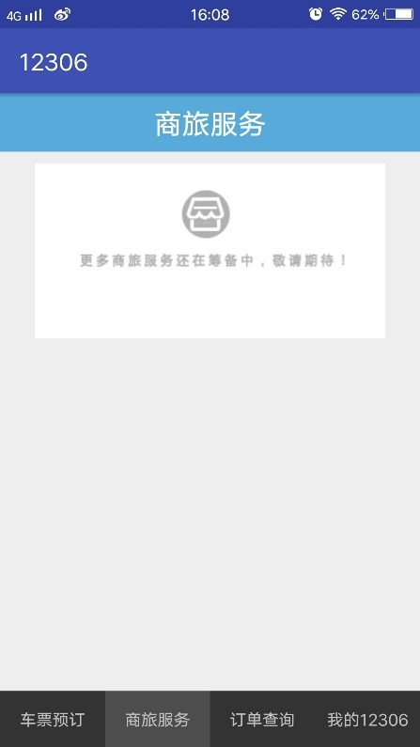

图4 - 14

11. 点击下方“我的12306”按钮，跳转至我的12306主界面。

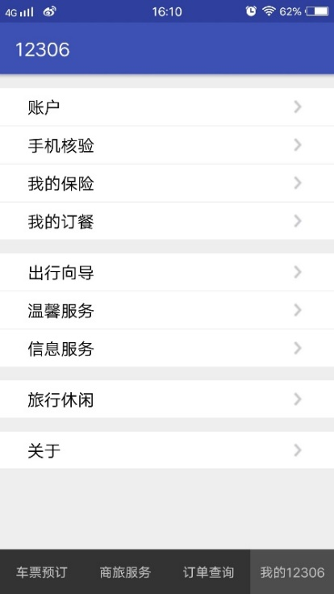

图4 - 15

12. 点击手机核验，进入手机验证界面。按提示输入手机号，点击获取短信验证码，几秒后收到验证码短信。

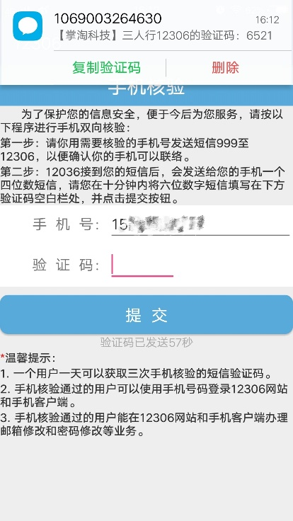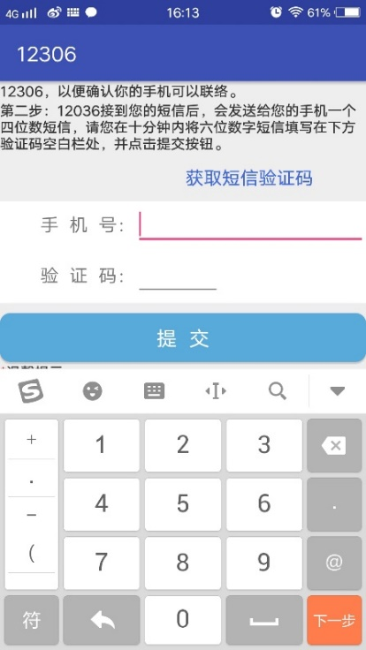

图4 – 16 图4 - 17

13. 输入接收到的验证码，点击提交后返回我的12306主界面，显示验证码校验成功提示。

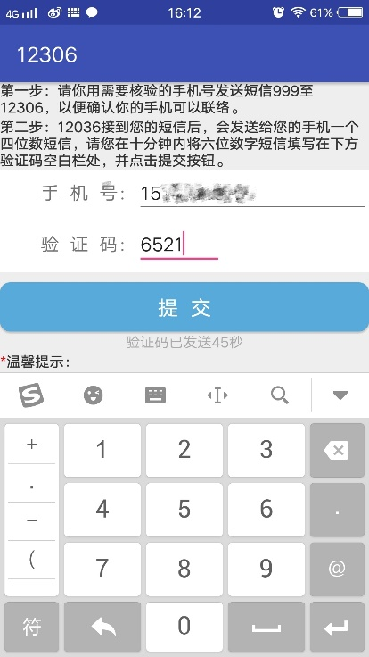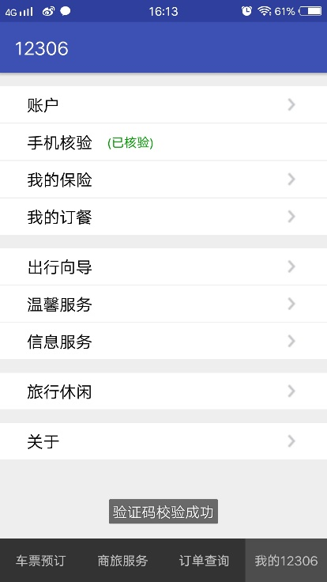

图4 – 18 图4 - 19

14. 点击下列“我的订餐”、“信息服务”等不同栏目，跳转至不同的第三方手机应用APP或者网页。

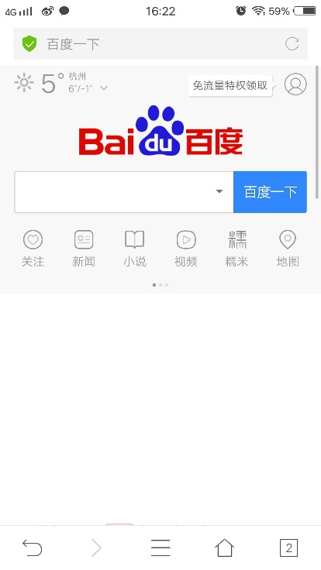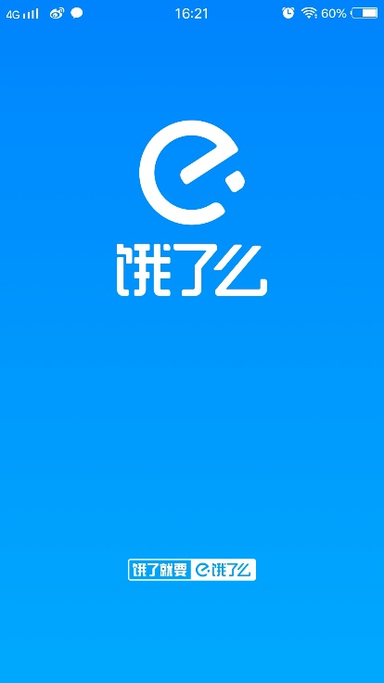

图4 – 20 图4 - 21

15. 点击“关于”栏目，跳转至程序介绍。

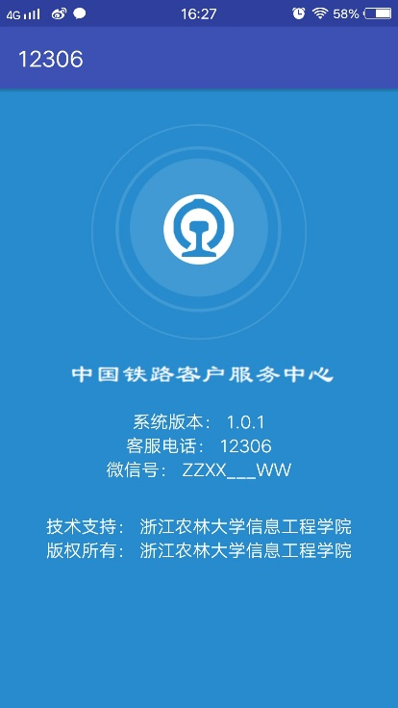

图4 – 22

16. 返回至主界面，断开网络，提示网络未连接，点击“打开设置”按钮，跳转至设置界面。

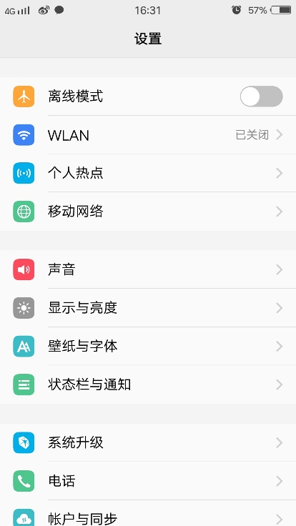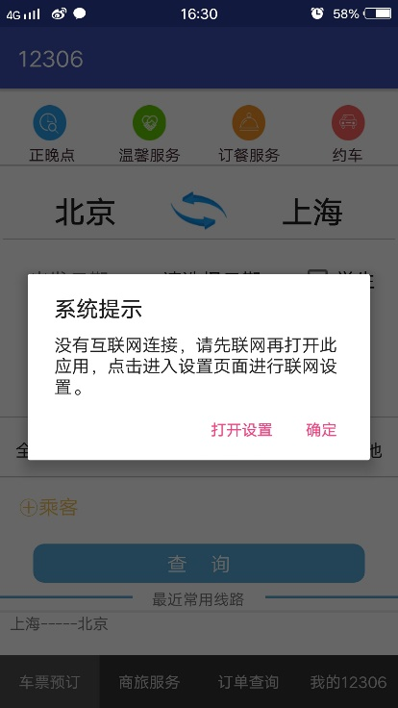

图4 – 23 图4 - 24

17. 主界面，点击返回按钮，提示确定退出程序框，点击“确定”，退出程序，回到手机主界面。

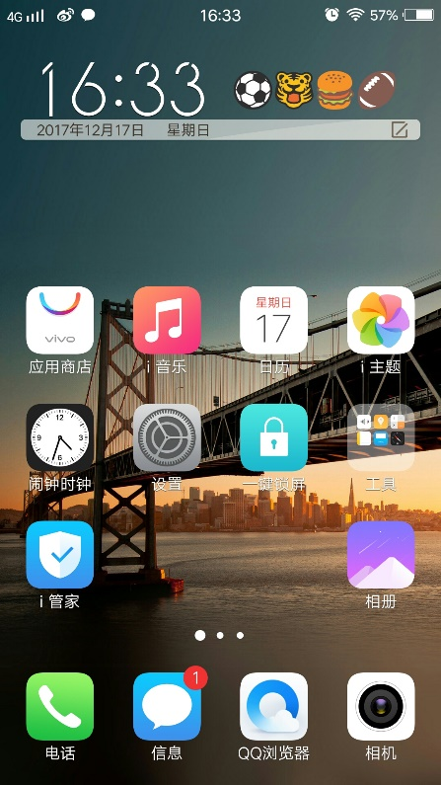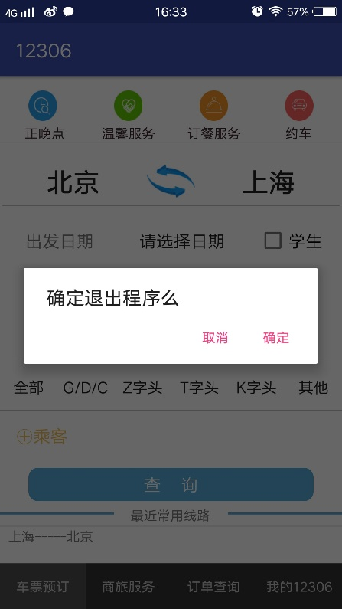

图4 – 25 图4 - 26

**五． 实验代码分析（部分）**

5. 1 ListActivity.java中关于RecyclerView的数据处理

创建主线程的Handler（），与云服务器建立连接，作解析JSP数据的处理，把信息第一次存储在链表中。然后获得用户所选日期，一层选择数据，找到制定日期的车次信息。接着获得用户选择的出发站和终点站信息，二次选择数据，找到最终入围的所有车次信息，存在新的一个链表中，再次处理，给每一条信息添加对应的标志语。最后读取自己最后存的链表数据，对照RecyclerView的Item中每一栏信息项执行配对，控件获得数据内容，然后运行自定义Runnable（）函数，刷新呈现数据。选择车票获取制定车次信息的方法，则是存储主键作为关键字，新增变量行数，从已筛选的数据链表中找到指定位置的信息进行获取操作。

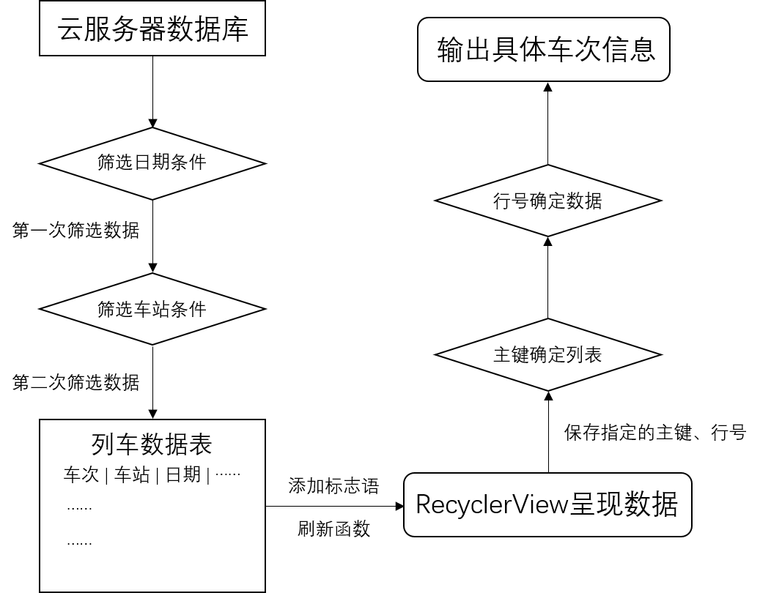

图5 - 1

5. 2 RecyclerView的Item自定义xml设计效果浏览

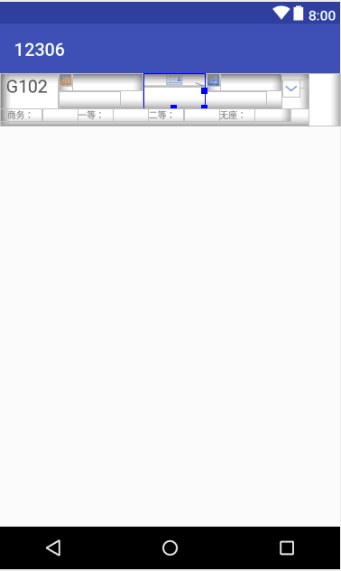

图5 – 2

5. 3 ExitApplication.java的编写（Activity栈的构建）

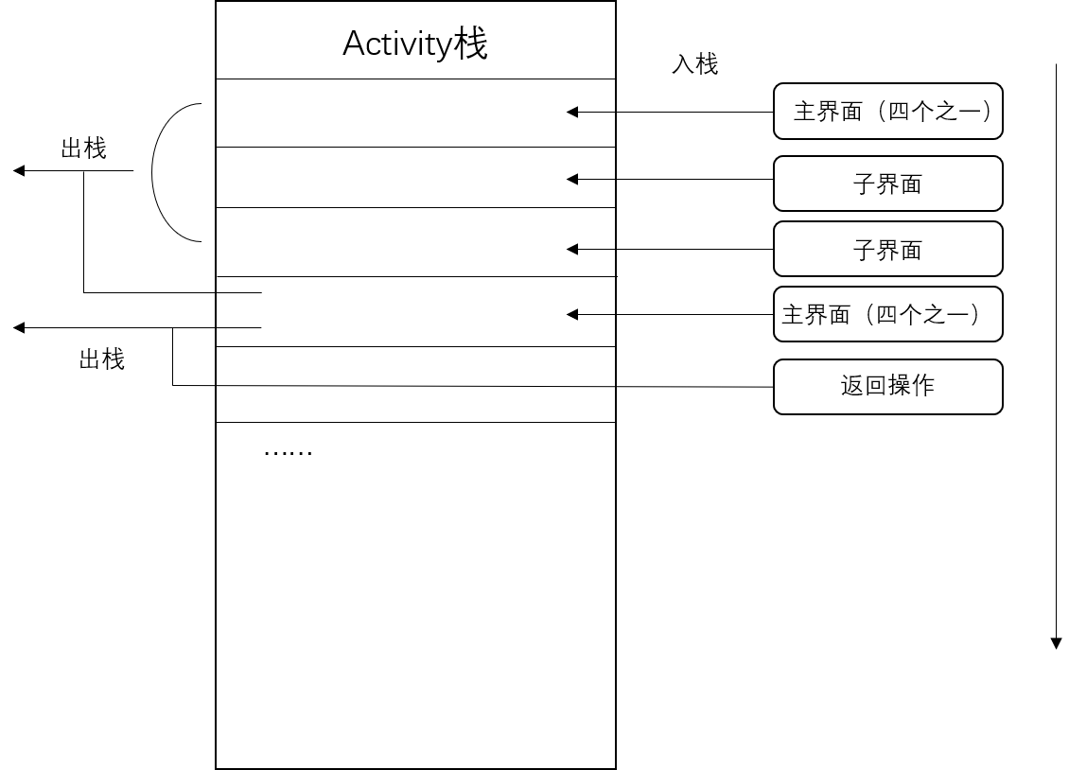

图5 – 3

**六、 设计总结**

安卓平台在智能手机市场上占有一个极大的份额，安卓APP的开发是一个比较火热的项目。对各类需求进行分析，设计一个具有实用价值和良好口碑的应用程序要花很多心思。我们可以从几个成功个例上进行参考，找到一些符合市场的规律，帮助我们提高设计的水平质量，本次我们就在市场需求、评价反响和实现功能几个方面入手，选择了铁路12306作为参考对象。

在新闻媒体上，高铁被列为新世纪的四大发明之一，并且有越来越多的关于铁路建设，交通发展的新闻讯息走入人们的视野，由此可见，在21世纪未来的很漫长的时间里，铁路都会是我们最为可靠，稳定，便捷的出行方式。随着经济的快速发展和科技的拓展普及，经济增长方式往内需方向转变，铁路行业会迎来前所未有的发展机遇，那么铁路12306这款官方网上火车订票应用必定会升级完善来迎合整个市场的大蛋糕。现在的12306不仅涵盖了核心的预订购票功能，也有其他三方服务的拓展，设计的内容很丰富，适合我们初学者的学习。

在设计我们自己的程序前，我们体验了12306的全部操作功能，然后结合自身的编程设计能力，制定实验任务计划，以查票购票作为核心内容，简化一些其他设计。有了目标计划后，小组成员分工明确，把程序代码划为UI、逻辑流程和数据库连接三部分，大家讨论互助，查询网上资料逐步把问题解决。

设计应用的准备过程里，我们首先写好作品需求说明书，然后利用绘图设计工具，把任务中需要的各类图片素材绘制合成。正式编程设计时，第一步，我们分两组，一组编写好整个程序界面Activity间的跳转逻辑结构，另一组同时开始编写UI代码，设计出较美观的界面布局。第二步，两组作业的成果互相结合，我们把UI界面设计嵌入至相对应的空Activity内，先构造出了整个应用程序的外形模型。第三步，为应用程序创建它的灵魂，即构造我们的数据库。因为铁路信息的数据量非常庞大，我们不能全盘托入，所以采用了局部密集的处理方式，仅导入了个别日期，个别车站、个别车次的随机数据作为我们的实验对象。第四步，编写代码获取数据，给应用程序注入灵魂。程序设计的最后阶段，我们把完整的程序放在安卓手机里运行，通过多次调试，调整了因为运行环境和系统虚拟机的参数存在差异，而导致的界面、逻辑、联系第三方应用等等问题。

整个日程里我们遇到过许多问题，比较棘手的例子有二。其一是发生在逻辑设计阶段，Android Studio 3.0 设计的APP的页面返回操作，默认均是返回上一环节，和我们预先设计的四大模块逻辑层面上的一一独立不相符合。而采用网络上的最多的直接finish（），system.exit（）的暴力方法会导致页面数据的仍然缓存，再次访问直接显示上一次打开程序时的情况，和理想情况不一样。后来也是通过一次次调用各种方法，找到了编写一个单独类链表栈的方法实现了子页面在主页面上衍生且共同结束周期的初衷。另一个问题则是关于数据导入。我们也是以尝试多种数据获取方法为初衷，每一个需要获取数据的环节基本都采用了不同的代码写法，有本地创建txt文件存储读取的，也有直接联网解析获取的，也有先获取数据后以xml形式保存再二次处理的。这里面遇到的问题还蛮多，比如像数据库里预先设定好的数据类型在APP里用的时候不是特别方便，在没有做处理的时候会丢失数据，让我们在调试的过程里也比较麻烦，因为这不属于语法错误，没有具体的报错是哪一个地方出现了问题，需要自己从头来检查。其中有一个是车次信息里的是否为出发站一项，数据库里存储的图片路径string就不和Android Studio 3.0 中的路径int相容。在查询车票环节，我们做了模糊查询的设计处理，在选择具体车次和支付确认的环节中，因为我们页面需要的不是数据库表里的全部内容了，就不能直接再用最简单的方法来读取。在这里，我们的设计思路是，在用户查询车票，选择具体车次伊始，我们获取的是日期，出发站和终点站，以及自己添设的poison变量即条目序数。因为数据库表是固定不变的，只要得到了主键的数据就能找到用户选择的车次，然后在通过解析方法把需要的内容一一获取。这样的做法不用承载整条车次信息，保证了信息的安全性，也让程序的操作更加简洁。

当然，虽然我们在实现了预订购票的基本功能的基础之上，尽可能地在拓展其他来使程序的实用性提高，我们程序还是存在比较多的不足之处。小方面来讲，界面美化上还有很多提高的空间，有一些链接操作显得比较无趣；大方面来说，我们购票流程还是有一些弊端和不足，像是数据的完整性，中途还有一些异常错误还没有处理好诸如如何捕捉、如何解释的手段。提几个现实的问题，如基于对现在科技资源发展的趋势来看，未来车票会往电子车票取代纸质车票的方向靠拢，要让虚拟的车票比实体更具说服力和更具有信息量，横向来比较我们的程序，第一，出票的信息量就不是很充足，第二售后服务仍旧等同于空白就是表面上要迫切解决的问题，还有深层次的诸如选座之类，在实际应用时才会发生的问题是现在我们在纸面上无法预见的。此外，我们的查询界面里还欠缺中间站点的浏览的环节，想要改动是要从整个布局和数据多个角度来整改的较大的工程。还有假如我们的程序最终会发布在市面上，供千万用户使用，云服务器承担的巨大的访问量的压力怎么减轻，庞大的预订购买队列的请求怎么合理处理，解决方案都是我们目前看不到的。但是总归来说，罗马不是一日建成的，作为刚入门的程序设计者，我们可以逐渐摸索着，学习一步步去提高自己的水平。

本次安卓应用设计，我们熟练运用了绝大多数目前流行使用的控件，能够自如地实现我们预设好的UI界面和逻辑层面，是我们对本学期安卓应用开发技术课程学习的一次很好的回顾和练手。我们模仿12306，首先了解了这款APP的出色和有待完善的方方面面，也相当于我们对现在安卓程序开发市场环境的一次了解，知道了主流的一些APP之所以吸引人，之所以热门的价值是怎么体现的，假如今后要从事这方面的工作或项目，可以说这次实验是比较好的入门基础准备。我们采用的小组形式开发设计也让我们提升了彼此合作的能力，对于安卓应用开发，我们能找到最好的一个设计途径，先做好架构，再添加里面的内容。这种设计思路也能被我们今后很长的时间里，不仅仅是在编程领域里，还会在生活中得到借鉴和利用。

综上所述，我们小组在设计期间获益匪浅，希望今后可以再接再厉，把这次经历作为基础，在以后接触Android系统的时候能保持信心，处理问题游刃有余，提高编程能力，写出让自己满意，符合自身设计水平的APP程序。